УПРАВЛЕНИЕ ОБРАЗОВАНИЯ ГОРОДОВИКОВСКОГО РАЙОННОГО МУНИЦИПАЛЬНОГО ОБРАЗОВАНИЯ РЕСПУБЛИКИ КАЛМЫКИЯ

ПРИКАЗ

от 09.11.2017 года №436

О пунктах проведения экзамена в 2018 году на территории Городовиковского района

В целях обеспечения организованного проведения единого государственного экзамена в 2017 году на территории Городовиковского района, на основании решения Государственной экзаменационной комиссии Республики Калмыкия от 30.10.2017 года протокол №78, на основании приказа Министерства образования и науки Республики Калмыкия от 09.11.2017 года №1383 «Об утверждении перечня пунктов проведения экзамена в 2018 году в Республики Калмыкия» приказываю:

1. Определить пункт проведения единого государственного экзамена, основного государственного экзамена в 2018 году – муниципальное казённое общеобразовательное учреждение «Городовиковская многопрофильная гимназия им. Б.Б.Городовикова» (приложение№1)

2.Определить пункт проведения государственного выпускного экзамена в 2018 году – муниципальное казённое общеобразовательное учреждение «Городовиковская средняя общеобразовательная школа№3» (приложение№2)

3. Контроль за исполнением приказа оставляю за собой.

Начальник Управления образования
Городовиковского РМО РК: Н.Н.Улюмжиева

Приложение №1
к приказу УО ГРМО РК
от 09.11.2017г.
№436

Пункт проведения ЕГЭ, ОГЭ – ППЭ - 041
1. Наименование образовательного учреждения: Муниципальное казённое общеобразовательное учреждение «Городовиковскаямногопрофильная гимназия им.Б.Б.Городовикова».
2. Ф.И.О. руководителя: Макаренко Галина Михайловна
3. Адрес образовательного учреждения: Республика Калмыкия, г.Городовиковск, улица Хичеева,4
4. Телефоны: 8(84731)91496
5. Количество помещений по этажам: I- й этаж – 16; II – й этаж – 15; III – й этаж – 16.
6. Количество учебных аудиторий по этажам
с указанием количества посадочных мест: I- й этаж – 8 аудиторий по 25 человек;
II – й этаж 7 аудиторий по 25 человек;
III – й этаж 9 аудиторий по 25 человек.
7. Всего количество посадочных мест для сдачи ЕГЭ: II и III этаж – 6 аудиторий вместимость 90 человек.
8. Наличие штаба руководителей с указанием этажей: II– й этаж – 1 аудитория кабинет математики
9. Наличие помещений для сопровождающих сотрудников: I – й этаж – кабинет №3.
10. Количество выходов (входов) в здании по этажам и в целом:
I – й этаж – 1 центральный и 2 пожарных;
II – й этаж – 1 центральный;
III – й этаж - 1 центральный и 2 пожарных;

По школе: 1 – центральный и 2 пожарных.
11. Наличие туалета с указанием этажа: 1 туалет – I – й этаж.
Схема

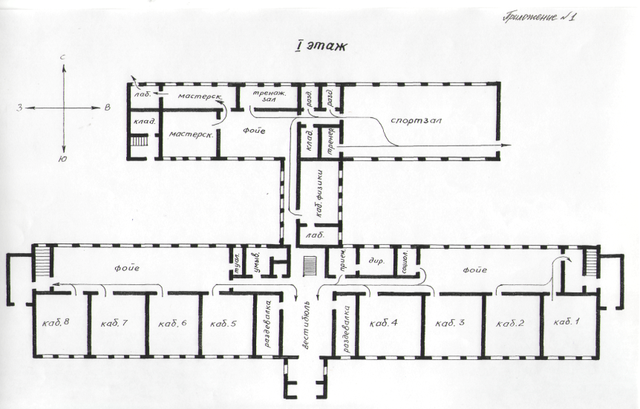

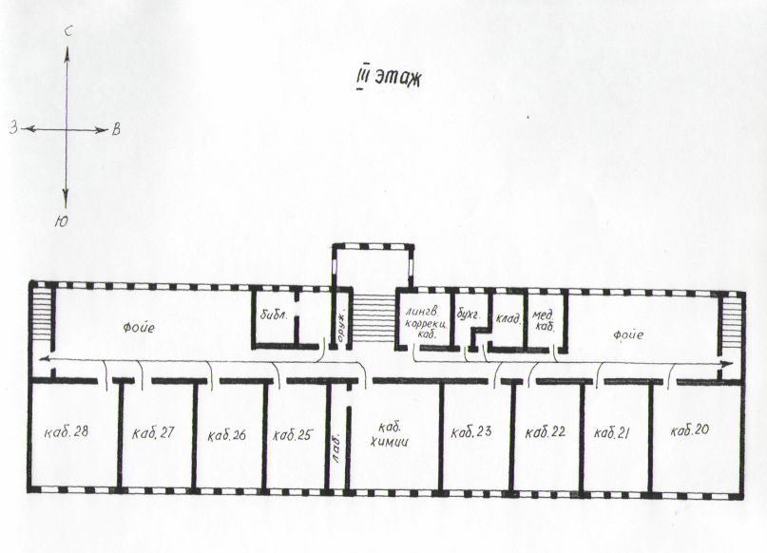
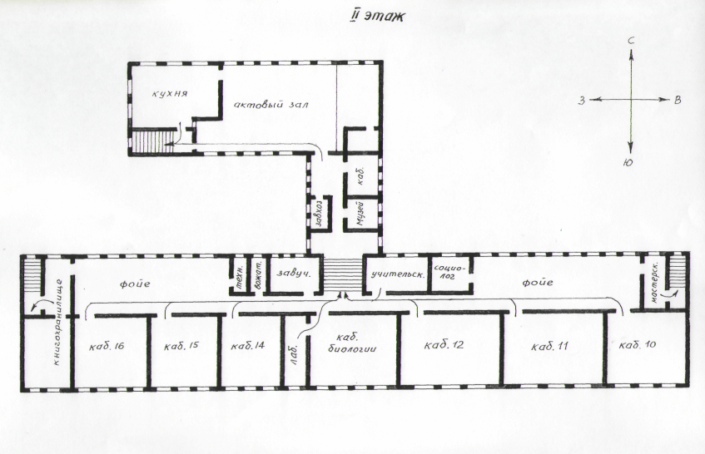

Приложение №2
к приказу УО ГРМО РК
от 09.11.2017г.
№436

Пункт проведения государственного выпускного экзамена – Код ОО- 102003
1. Наименование образовательного учреждения: Муниципальное казённое общеобразовательное учреждение «Городовиковская средняя общеобразовательная школа №3».
- Ф.И.О. руководителя: Цебикова Ольга Михайловна
- Адрес образовательного учреждения: Республика Калмыкия, г.Городовиковск, переулок Западный,53
- Телефоны: 8(84731) 910289
- Количество помещений по этажам:
  - I -й этаж – 11;
  - II – й этаж – 18;
  - III – й этаж – 17.
- Количество учебных аудиторий по этажам с указанием количества посадочных мест:
- I- й этаж – 1 аудитория по 20 человек;
- II – й этаж 10 аудиторий по 20 человек;
- III – й этаж 11 аудиторий по 20 человек.
- Всего количество посадочных мест для сдачи ГВЭ:
- I этаж – 2 аудитории вместимость 30 человек.
- Наличие штаба руководителей с указанием этажей:
- I – й этаж – кабинет директора
- Наличие помещений для сопровождающих сотрудников:
- I – й этаж – кабинет №103
- Количество выходов (входов) в здании по этажам и в целом:
- I – й этаж – 1 центральный и 2 пожарных;
- II – й этаж – 2 центральных;
- III – й этаж - 2 центральных;
- По школе: 1 – центральный и 2 пожанных.
- Наличие туалета с указанием этажа:
- 1 туалет – I – й этаж.
Схема
1 этаж | 2 этаж
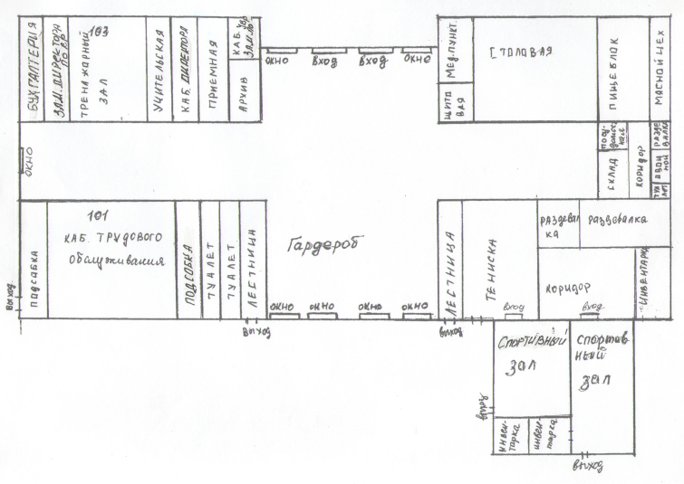 | 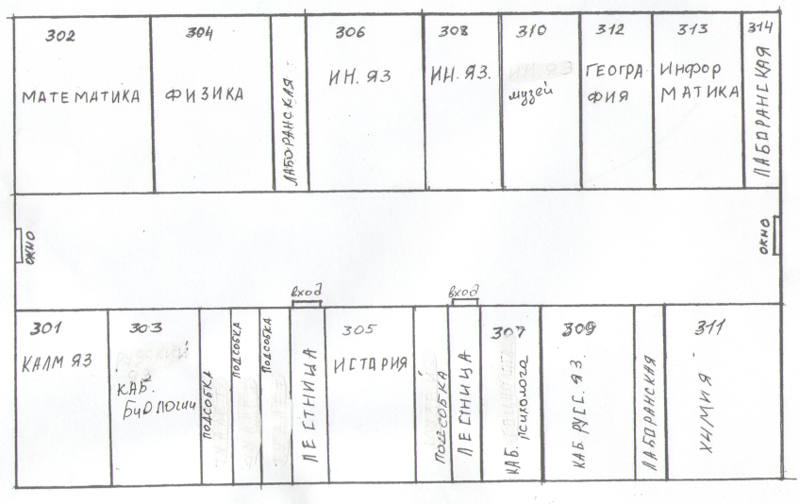
3 этаж
